Links zu den TV-Beiträgen: ab Seite 3 | Text schreiben: Auf leere Zeile doppelklicken, dann hineinschreiben | 21.05 29.03. – 18.04.2021
Russland droht Mit Krieg  1  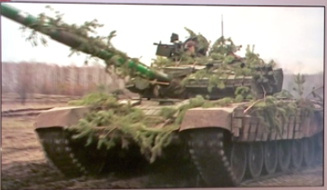  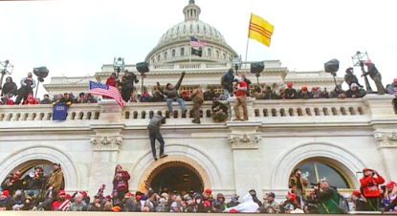  Seit Wochen schafft Russland Truppen und Kriegsmaterial an die Grenze zur __. Mit jedem Tag wächst die Angst eines russischen Angriffs. Russland rechtfertigt sein militärisches Eingreifen angeblich mit dem Schutz seiner Staatsbürger. Mit dieser Drohkulisse testet der Kreml offenbar die Einigkeit und die Bereitschaft des Westens dem bedrohten Land beizustehen und will vom Westen ernster genommen werden. Die Nato ist besorgt. Die Zeichen einer Rückkehr zum Kalten Krieg mehren sich nicht zuletzt wegen den gegenseitigen Ausweisungen von Diplomaten zwischen den USA und Russland. Bild: SRF | a) Welches europäische Land muss einen militärischen Angriff Russlands befürchten?  ___________________________________________________________________  b) Welche Halbinsel hat Russland bereits 2014 annektiert? ___________________  c) Wer ist die Nato und was bezweckt sie? __________________________________  ___________________________________________________________________  ___________________________________________________________________  d) Wie heisst der russische Präsident? ______________________________________  e) Was wird als «Kalter Krieg» bezeichnet? __________________________________  ___________________________________________________________________  ___________________________________________________________________
A Abzug der US-Truppen aus AfgHanistan  2  2  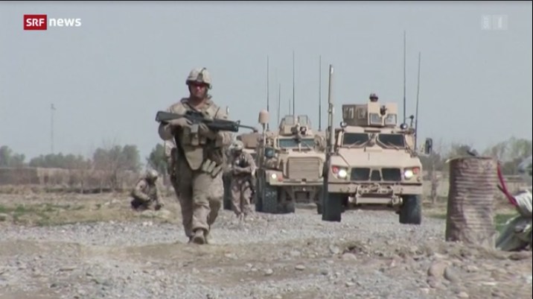  Der längste Krieg der USA soll beendet werden. Bis am 11. September will die US-Regierung die Truppen aus Afghanistan abziehen. Der Krieg wurde über die Jahre zum militärischenPatt, was einem Scheitern der USA und seinen Verbündeten gleichkommt. Die __ wollen an den Friedengesprächen mit der afghanischen Regierung nicht mehr teilnehmen und verlangen den bedingungslosen Abzug der fremden Truppen. Bild: SRF | a) Wie ist es zum Afghanistan-Krieg der USA gekommen? ______________________  __________________________________________________________________  b) Wie heisst die islamisch-fundamentalistisch bewaffnete Miliz in Afghanistan? ____  __________________________________________________________________  c) Welcher Krieg der USA dauerte ebenfalls fast so lang und endete mit der ersten militärischen Niederlage der USA? ______________________________________  Ist es ethisch vertretbar, Staaten, in denen die Menschenrechte nicht beachtet werden, ihrem Schicksal zu überlassen?  ETHISCHE GRUNDFRAGE  ?
Globale Mindeststeuer – Nachteil für die Schweiz?  3  3  Die OECD will eine globale Mindeststeuer für internationale Konzerne. Denn viele verschieben ihre weltweiten getätigten Gewinne in Steueroasen um hohe Steuern zu vermeiden, was zu Mindereinnahmen an Steuern im Ursprungsland zur Folge hat. Die Verhinderung des internationalen Steuerwettbewerb hätte auch Folgen für den Standort Schweiz. Die Schweiz hat allerdings noch weitere Standortvorteile. Bild: SRF | a) Was ist das Ziel der globalen Mindeststeuer? ________________________________  ____________________________________________________________________  ____________________________________________________________________  b) Welchen positiven Effekt haben tiefe Unternehmenssteuern auf eine Volkswirtschaft? ____________________________________________________________________  c) Gilt die Schweiz als Steuerparadies oder als Steuerhölle? ______________________  d) Welche Folgen hätte eine globale Mindeststeuer für gewisse Kantone? ___________  ____________________________________________________________________  e) Nennen Sie Standortvorteile für die Schweiz. ________________________________  ____________________________________________________________________  ____________________________________________________________________  ____________________________________________________________________
Reform der verrechnungssteuer  4  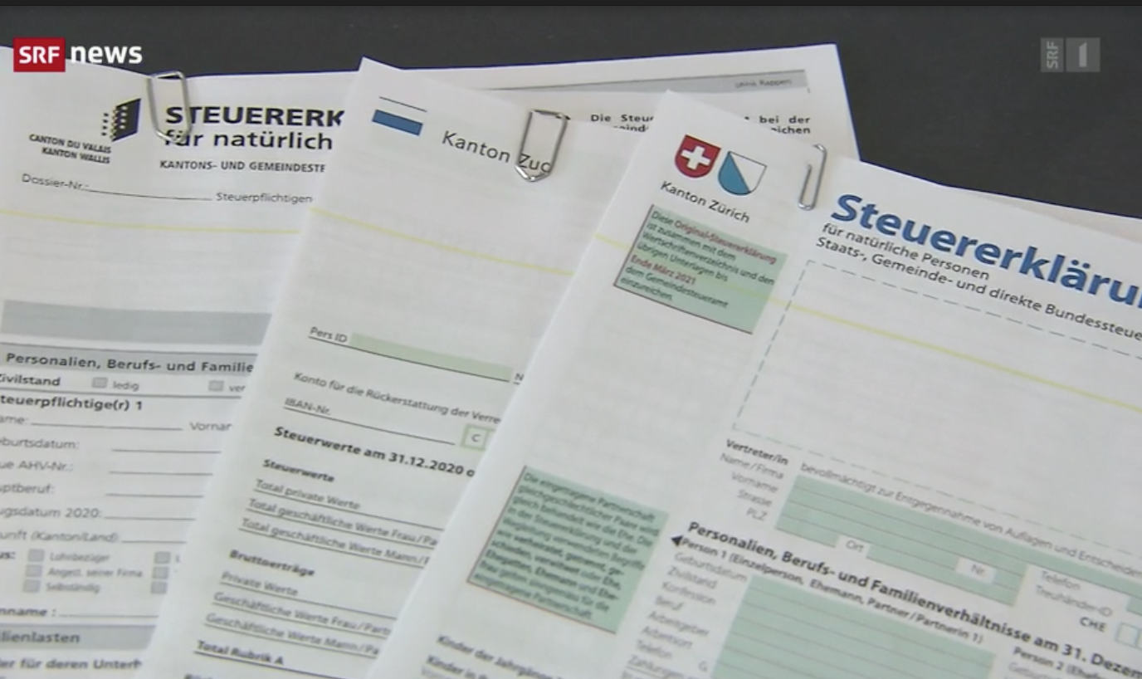  Mit der Reform der Verrechnungssteuer will der Bundesrat den Finanzplatz Schweiz stärken. Die Reform sieht vor, die Verrechnungssteuer auf inländischen Zinsen ersatzlos abzuschaffen und so den Schweizer Finanzmarkt stärken. Bild: SRF | a) Weshalb erhebt der Bund eine Verrechnungssteuer? _______________________  __________________________________________________________________  b) Wo wird sie erhoben? ________________________________________________  __________________________________________________________________  c) Wie erhält der/die Steuerzahler/in die 35% Verrechnungssteuer zurück? _______  __________________________________________________________________
Wieder Datenleck bei facebook  5  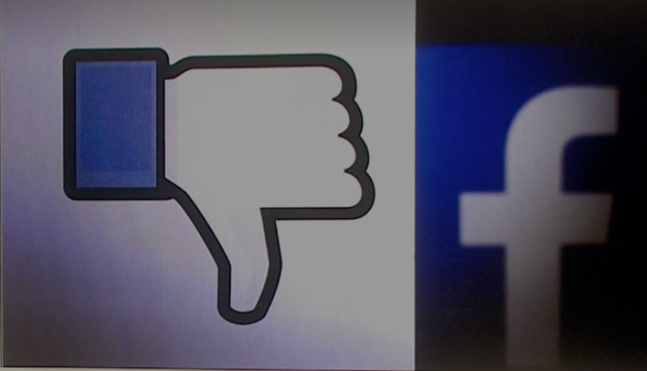  Persönliche Daten von über einer halben Milliarde Facebook-Nutzern sind im Netz aufgetaucht – mehr als eineinhalb Millionen allein in der Schweiz. Schon wieder ein Datenleck bei Facebook. Das Vertrauen in das soziale Netzwerk schwindet.  Bild: SRF | a) Worin liegt der Profit von Datendiebstählen? _______________________________  ____________________________________________________________________  b) Wie kann man generell einem Datendiebstahl vorbeugen? ___________________  ____________________________________________________________________  Zusatzauftrag: Studieren Sie diese Website und zeigen Sie auf, wie Sie Ihre Facebook-Daten im Netz schützen. (Auf Zusatzseite)

Grundlagen: «Staat und Wirtschaft», «Handbuch Kompetenzen» |  |  | FREMDWÖRTER
KAPITEL | SEITE/N
Weltpolitische Entwicklung | 66 |  | Kulisse
Nato | 73 |  | annektieren
Steuerpolitik | 164 |  | Patt
Social Media («Handbuch Kompetenzen») | 110 |  | Konzern

Autor: Hanspeter Maurer, Muriel Scheidegger Politics-Economics: Alle Rechte vorbehalten

Leserbrief/Blog | 21.05 29.03. – 18.04.2021
SPRACHAUFTRAG ZUM THEMA: Corona-Massnahmen

Die Schweiz und Deutschland haben ungefähr die gleiche Corona-Inzidenz. Während der Bundesrat für Montag, 19.3.21 weitergehende Lockerungen bekanntgab (Aussenplätze Restaurants, Fitnessstudios usw.) möchte Bundeskanzlerin Angela Merkel für ganz Deutschland am liebsten eine Ausgangssperre von 21.00 Uhr bis 05.00 Uhr.
Was denken Sie über die unterschiedlichen Strategien dieser beiden Länder?
Schreiben Sie einen Leserbrief/Blog zum Umfang: ca. 100 Wörter
Titel
Text

Inhalt / Sprache / Form im «Handbuch Kompetenzen» |  | BEWERTUNGSKRITERIEN
Gliederung des Textes (Einführung, Argumente, Schlussfolgerung) |  | Inhalt/Form (5 Pkt.):
Logische Verknüpfung der Argumente |  | Ausdrucksfähigkeit (4 Pkt.):
Zurückhaltend, nicht beleidigend, aber bestimmt in der Formulierung |  | Orthografie (3 Pkt.):
Persönliche Meinung, Wertung klar zum Ausdruck bringen |  | Note/Bemerkungen:
Zeitform: Gegenwart

Autor: Hanspeter Maurer, Muriel Scheidegger Politics-Economics: Alle Rechte vorbehalten

QR-Codes und Internetadressen
1. Russland droht Mit Krieg
 | Filmberichte | 1. Russland droht der Ostukraine (TS vom 9.4.21, Dauer 2:32)  https://srf.ch/play/tv/redirect/detail/7755bf9b-ab1f-4ba9-a5a0-ab5daeb81227
 | ZUSATZINFORMATIONEN | Der Kalte Krieg erklärt (www. planet-wissen.de)  https://www.planet-wissen.de/geschichte/deutsche_geschichte/kalter_krieg/index.html
2. Abzug der US-Truppen aus AfgHanistan
 | Filmberichte  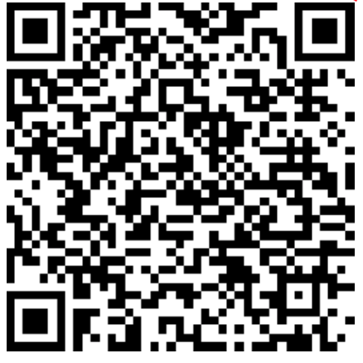 | 1. US-Truppenabzug aus Afghanistan (TS vom 14.4.21 Dauer 3:19)  https://srf.ch/play/tv/redirect/detail/590a1094-4fe9-4efd-a752-6f73e17e6c8f  2. Afghanistan nach US-Abzug (geschichtlicher Abriss zum Afghanistan-Krieg der USA und die Folgen des Abzugs im Afghanistan), 10 vor 10 vom 14.4.21, Dauer. Von ca. 12:00 bis 15:00)  https://www.srf.ch/play/tv/10-vor-10/video/afghanistan-nach-us-abzug?urn=urn:srf:video:5ba248a2-d38c-4b27-a8b4-c582e1203350
3. Globale Mindeststeuer – Nachteil für die Schweiz?
 | Filmberichte | 1. Ist das Steuerparadies Schweiz in Gefahr? (10 vor 10 vom 8.4.21, Dauer 3:35 von 6:10 bis 9:45)  https://srf.ch/play/tv/redirect/detail/e88f74f2-1ddd-4308-a674-192563c0b398  2. FOKUS: Schweiz trotz Corona ein Magnet für ausländische Firmen (10 vor 10 vom 8.4.21, Dauer 5:02)  https://srf.ch/play/tv/redirect/detail/70a334f8-536c-4f14-9ede-99a8597f2981
4. Reform der verrechnungssteuer
 | Filmberichte | 1. Reform der Verrechnungssteuer (TS vom 15.4.21, Dauer 2:28)  https://srf.ch/play/tv/redirect/detail/d6705dbc-d476-4c16-bf0d-8266a193aada
5. Wieder Datenleck bei facebook
 | Filmberichte | 1. FOKUS: Datenleck bei Facebook (10 vor 10 vom 6.4.21, Dauer 3:47)  https://srf.ch/play/tv/redirect/detail/456dce3f-6cbe-4f18-bb8e-5ecf07633fe3
 | ZUSATZINFORMATIONEN | «Facebook – so schützen Sie Ihre Daten» (St.Galler Tagblatt)  https://www.tagblatt.ch/panorama/facebook-so-schuetzen-sie-ihr-facebook-konto-vor-datenklau-ld.930879

